# 工作日志

1. 汇报日期：2020.12.28星期一
2. 汇报人姓名：王苗
3. 课设题目：哈夫曼编译码器
4. 当天实际完成具体情况：

（1）完成了用户选择背景色及字体色的界面。

代码截图：

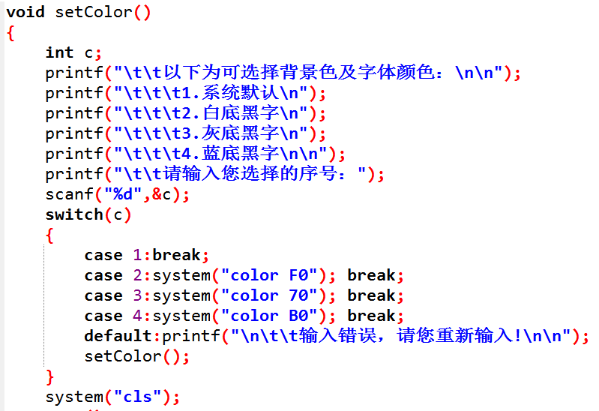

运行结果截图：

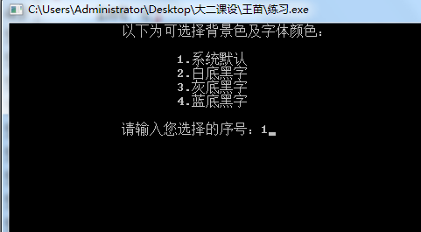

（2）完成了主菜单界面。

代码截图：

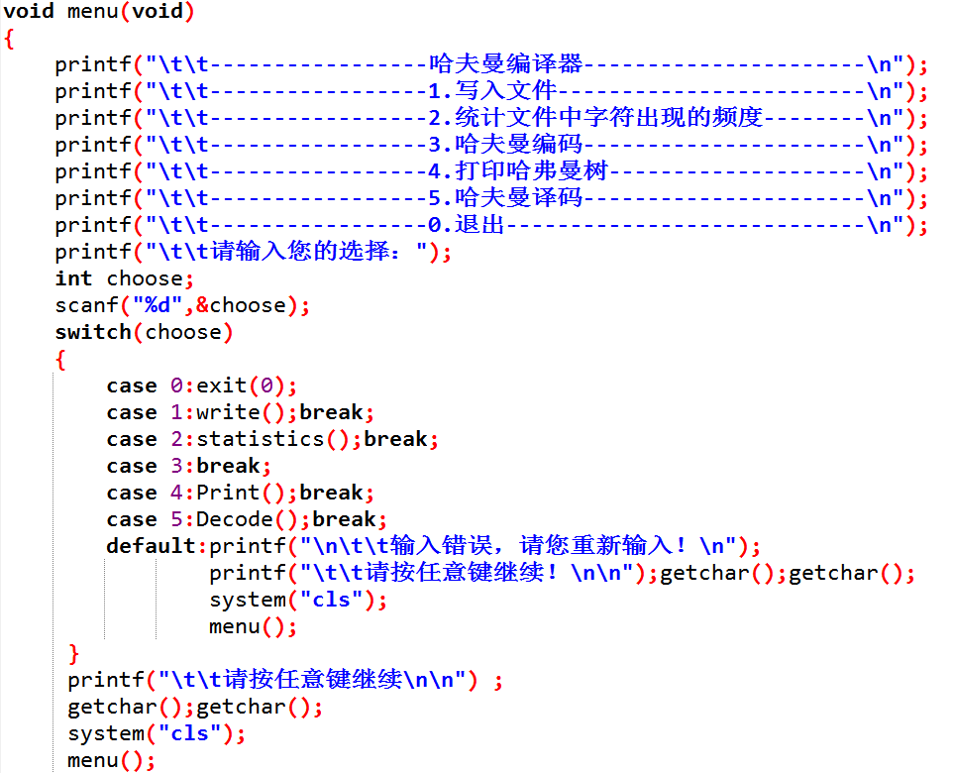

运行结果截图：

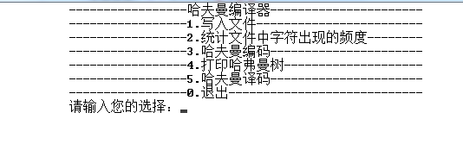

（3）完成了写入文件功能。

代码截图：

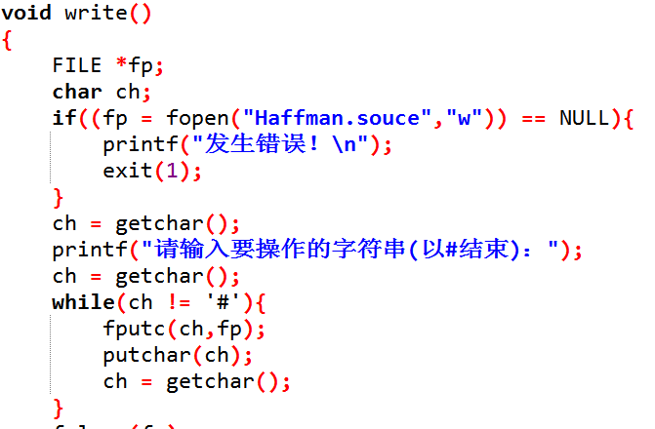

运行结果截图：

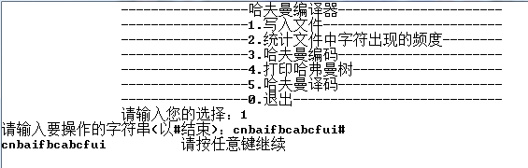

1. 完成了统计字符及其出现频度的功能。

代码截图：

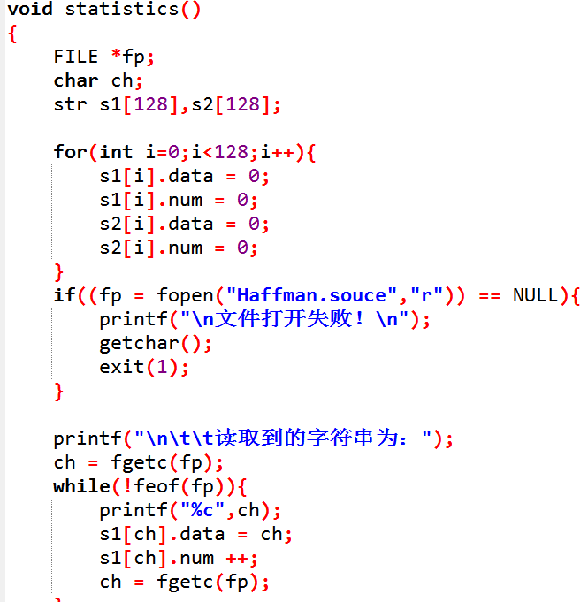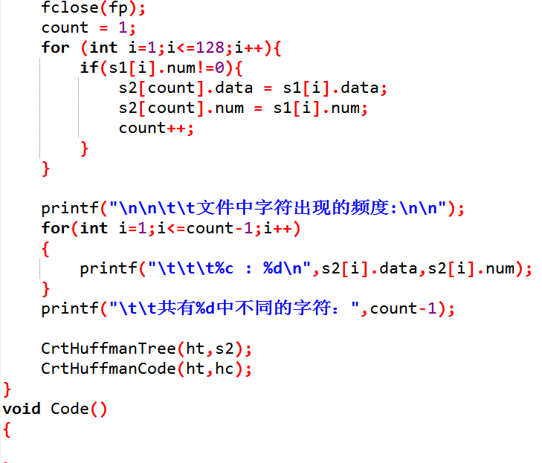

运行结果截图：

